Hohlpfanne H1/H2 Doppelwulst

Jacobi Dachziegel

Eigenschaften

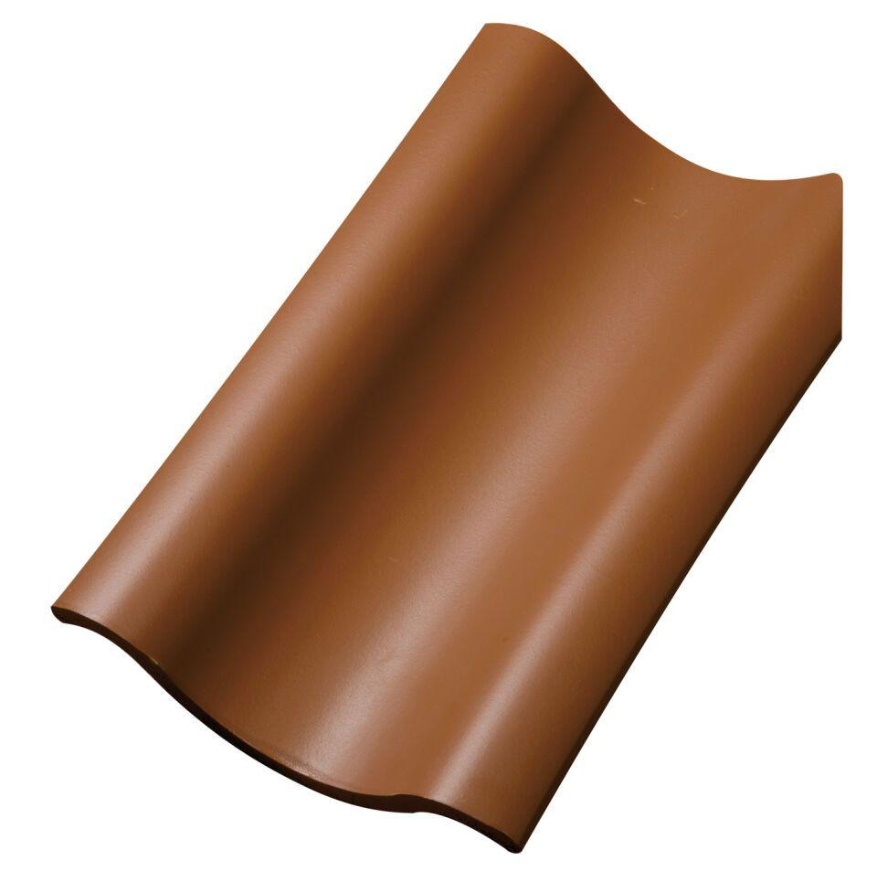

Art Dachziegel

Hohlfalzziegel

Art Formziegel

Doppelwulst

Farbton

bunt, dunkelbraun, dunkelgrau, natur, rot

Oberfläche

engobiert, gedämpft, naturfarben, Salzbrand

Werkstoff

Ton

Breite (mm)

240,00

Länge (mm)

400,00

Gewicht (kg)

3,00

Verpackung Teilgebindeeinheit

Palette

Regeldachneigung in °

≥ 35

Verpackung in Stück pro Kleinpäckchen/Schlauch

36

Deckbreite (cm)

20.5

Decklänge (cm)

30.0 - 32.0

Verpackung in Stück pro Palette

288

Bedarf Stück pro lfm

ca. 3,2